Муниципальное автономное дошкольное учреждение «Промышленновский детский сад «Сказка»
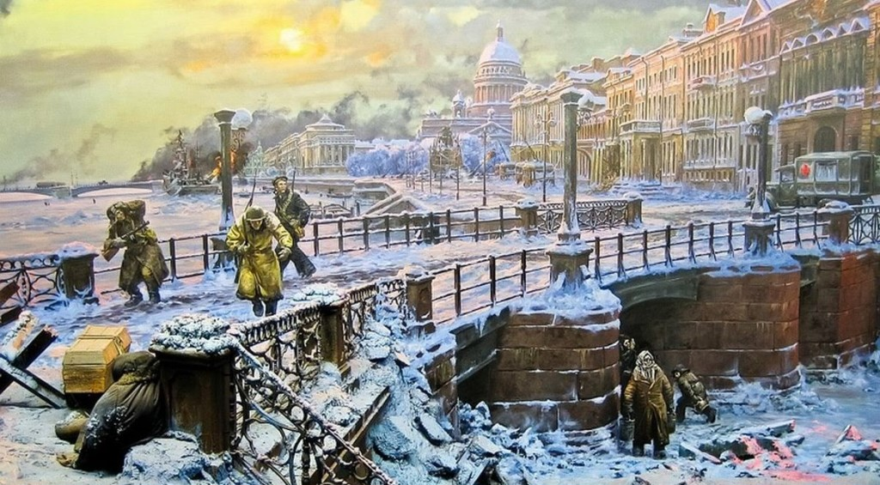

Образовательный проект
«Блокада Ленинграда»
(Средняя группа)

Авторы:
Лукьянова Светлана Николаевна
воспитатель,
Экгарт Любовь Борисовна
воспитатель

п.г.т. Промышленная
2020г.
Образовательный проект
«Блокада Ленинграда»
1.Пояснительная записка
Образовательный проект «Блокада Ленинграда»
Сроки реализации: краткосрочный. С 20.01.2020 по 27.01.2020
Участники проекта: дети средней группы, воспитатели, родители
Вид проекта: информационно – познавательный
Методы, используемые в реализации проекта:
- наглядные (иллюстрации, фото, картинки);
- заучивание стихов;
- слушание музыкальных произведений;
- непосредственно организованная деятельность;
- работа с родителями: консультации для родителей.
2.Паспорт проекта
Актуальность
Патриотическое воспитание ребенка всегда являлось важной задачей современного общества, поэтому детям необходимо рассказать о Великой Отечественной войне, о ее героях, о победе нашего народа.
В дошкольном возрасте закладывается фундамент жизненных ориентировок в окружающем мире, и все, что ребенок усвоит в детском саду, прочно останется с ним навсегда.
Создание проекта «Блокада Ленинграда» направлено на работу по воспитанию у дошкольников чувства гордости за свой народ, уважения к его свершениям и достойным страницам истории, к изучению знаменательных дат Великой Отечественной войны 1941 -1945годов и участию в мероприятиях по подготовке и празднованию 75-летия Победы.
Цель проекта
Формирование нравственных ценностей, расширение знаний детей о Великой Отечественной войне и ее героях, воспитание детей в духе патриотизма, любви к Родине.
Задачи проекта
1.Расширять знания о блокаде, о трудностях блокадного города.
2.Воспитывать чувство сострадания, сопереживания людям, попавшим в беду.
3.Развивать умение воспринимать и понимать содержание патриотической музыки и военной лирики.
4.Воспитывать уважение и благодарность защитникам Отечества, гордость за свой народ, любовь к Родине.
5.Ориентировать родителей на патриотическое воспитание в семье.
Ожидаемые результаты реализации проекта
- Дети усвоят и закрепят знания о Великой Отечественной войне, о блокаде в городе Ленинграде и ее значении.
- Расширится кругозор детей, их интерес к истории города Ленинграда.
- Дети научатся проявлять уважение к героям войны, смогут понять значимость мира на земле и его ценность для человека.
- Укрепится заинтересованность родителей в сотрудничестве с детским садом по вопросам нравственно – патриотического воспитания.
Этапы реализации проекта
I этап – подготовительный
1.Выявление первоначальных знаний детей о блокаде Ленинграда.
2.Информирование родителей о проекте.
3.Подбор литературы, иллюстраций, фотографий, плакатов по теме проекта.
4.Подбор музыкальных произведений для прослушивания.
5.Составление плана работы по реализации проекта.
II этап – основной
1.Проведение НОД, бесед о блокаде Ленинграда.
2.Чтение художественной литературы о войне.
3.Прослушивание музыкальных произведений.
4.Художественно – эстетическое развитие: лепка, рисование.
5.Подвижные игры по теме.
III этап – заключительный
Организация и проведение выставки творческих работ по теме проекта, совместная работа детей и родителей.
Реализация проекта
Сроки | Мероприятие | Место проведения | Участники
20.01.  2020 | Тематическая беседа «Блокада Ленинграда» | Группа | Воспитатели,  дети
 | «Переправа»  Командное соревнование | Прогулка
21.01.  2020 | Чтение художественной литературы «На заставе» А. Барто | Группа | Воспитатели,  дети
 | Дидактическая игра «Что изменилось?» | Группа | Воспитатели, дети
22.01.  2020 | Лепка военной техники  Выставка поделок | Группа | Воспитатели, дети
 | Игра «Снайпер» | Прогулка
23.01.  2020 | «Мы тоже воины» инсценировка по стихотворению С.Михалкова | Группа | Воспитатели, дети  Музыкальный руководитель
 | Слушание музыкального произведения М.Блантера, слова М.Исаковского «Катюша» | Музыкальный зал
24.01.  2020 | Беседа «Хлеб блокадного города» | Группа | Воспитатели, дети
 | Подвижная игра «Полоса препятствий» | Прогулка
27.01.  2020 | Военный спортивный досуг ко дню снятия блокады Ленинграда | Группа | Воспитатели, дети
 | Организация и проведение выставки творческих работ о Великой Отечественной войне | Группа | Воспитатели, дети,  родители

Результаты проекта
В результате проведенной работы дети заинтересовались данной темой, проявляли познавательную активность. Усвоили знания о блокаде Ленинграда и ее значении в победе в Великой отечественной войне. Полученные знания дети отражали в продуктивных видах деятельности, во время занятий, в сюжетно – ролевых, подвижных играх. Дети познакомились с подвигами участников войны, смогли понять значимость мира на Земле. Родители оценили значение нравственно – патриотического воспитания и проявили интерес в сотрудничестве с детским садом по данному вопросу.
Список литературы

1. Альбом «Ленинград, блокада, подвиг». Над альбомом работали: Ю. Гальперин, И. Лисочкин, В. Архарова, А. Михайлов, и др. Л.,1984.
2. «В осаждённом Ленинграде». Составитель: Н.Р. Иванов, Л., 1982.
3. Блокадная книга. А. Адамович, Д. Гранин. «Советский писатель», 1982.
4. Ленинград. Краткий исторический очерк. Л., 1964.
5. Сухачёв М.П. Дети блокады: Повесть/ М.П. Сухачёв; Художник Г. Алимов. – М.:Детлит., 1989.
6. «Я говорю с тобой из Ленинграда» Сборник/ сост. Д.Б. Колпакова. – Ленинград, 1987-207с.
Интернет ресурсы: https://ru/ Wikipedia/org/wiki/%C1%EB% … https://deti.mail.ru/forum/dosug/obo_... http://kuvandykmcbs.ucoz.ru/index/nepokorennyi_leninhrad/... http://mahesqueen.livejournal.com/68271.html http://fb.ru/article/240391/blokada-leningrada http://ussrlife.blogspost.ru/2014/01/blog-post_27.html

Приложение
Тематическая беседа «Блокада Ленинграда»
Цель: расширение знаний детей о Великой Отечественной войне.
Задачи:
- формировать у детей понятие исторической важности событий своей страны;
- приобщать к прошлому и настоящему через связь поколений;
- пробуждать нравственные качества личности.
Оборудование: ноутбук, проектор, подборка фото и видео материалов по теме «Блокада Ленинграда».
Ход беседы
Воспитатель:
Летней ночью на рассвете, когда мирно спали дети,
Гитлер дал войскам приказ, и послал солдат немецких.
Против всех людей советских – это значит – против нас.
1 слайд
В ночь на 22 июня 1941 года на нашу страну вероломно, без всякого предупреждения напала фашистская Германия. Началась Великая Отечественная война.
Звучит песня «Священная война»
Красивые города и села превратились в руины. Но сегодня мы с вами поговорим об одном городе. Это город Санкт – Петербург. А кто знает, как раньше назывался этот город? (Ответы детей) Во время войны он назывался Ленинград, а его жители ленинградцами.
2 слайд
Осенью 1941 года фашистские войска подошли к Ленинграду. Немцы считали, что если уничтожить этот город, то наш народ покорится захватчикам. Город со всех сторон окружили немецкие войска. Его бомбили, перекрыли все входы и выходы. В город не поступали продукты, не могли вывозить детей, больных из города. Кольцо вокруг города сомкнулось. Это кольцо еще называют блокадой.
3 слайд (Звучит запись воздушной сирены)
Город постоянно бомбили. Жители были вынуждены прятаться в бомбоубежище. А что такое бомбоубежище? (Ответы детей).
4 слайд
Жизнь становилась все трудней. Особенно, когда наступила холодная зима. Отапливать дома не могли, не было угля. Люди ставили маленькие печки – буржуйки, а в них жгли книги, мебель, чтобы хоть как-то согреться.
5 слайд
Окна заклеивали полосками бумаги, чтобы при бомбежке осколки стекла не могли поранить. Также вешали темные шторы, чтобы ночью фашистские летчики не видели даже маленького огонька свечки.
6 слайд
Вот, ребята, какое тяжелое испытание выпало на долю людей Ленинграда. Продовольствия не было, хлеба выдавали всего по 125 грамм в день на человека. Это вот такой маленький кусочек. Хлеб выдавали по карточкам, если потерять карточку, то человеку грозила гибель. Люди были рады даже такому кусочку хлеба. И сейчас у людей переживших блокаду особенное отношение к хлебу. Давайте и мы с вами будем очень бережно относиться к хлебу: не бросать, не крошить его.
Физкультминутка
В осеннем тумане (Закрывают ладонями глаза)
В январском снегу (Разводят руки в стороны)
Стоит Петербург (Руки над головой в виде крыши)
На морском берегу (Плавные движения руками – волны)
С дворцами и парками (Отводят руки влево и вправо)
Строг и красив (Повторить)
Как будто вплывает (Движения руками «плывут»)
В широкий залив (Повтор)
В блокадные дни (Шагают на месте)
Под обстрелом в снегу (Повторить)
Не сдался, не сдался (Повороты головы)
Наш город врагу (Повторить).
7 слайд
Жизнь в городе становилась все трудней. Водопровод перемерз от сильных морозов и люди, еле живые от голода и холода, ходили на реку Неву за водой. Набирали в бидоны, в ведра и затем на санках везли домой.
8 слайд
Но страна не забыла Ленинград. И зимой по Ладожскому озеру проложили дорогу. Ее называли «Дорогой жизни». По ней в город доставляли хлеб, муку, крупу, лекарства, а из города вывозили раненых, больных, детей, стариков. Все они были очень истощены. Враги бомбили озеро с самолетов, но машины шли одна за другой, потому что все знали, что это единственное спасение для ленинградцев. К весне поездки по льду становились опасными: машины проваливались под лед, иногда даже с людьми.
9 слайд
Вопреки всему люди работали на фабриках, на заводах. Голодные они делали для фронта бомбы, снаряды. Также в городе продолжали работать школы, детские сады, театры.
10 слайд
Блокада длилась почти 900 дней. И вот 27 января 1944 года советские войска освободили Ленинград от блокады. (Звучит голос Ю.Левитана о прорыве блокады)
В холода, когда бушуют снегопады,
В Петербурге этот день особо чтут, -
Город празднует День снятия блокады,
И гремит в морозном воздухе салют.
Это залпы в честь свободы Ленинграда!
В честь бессмертия не выживших детей…
Беспощадная фашистская осада,
Продолжалась девятьсот голодных дней.
Замерзая, люди близких хоронили,
Пили воду из растопленного льда,
Из любимых книжек печь зимой топили,
И была дороже золота еда.
Ели маленький кусок ржаного хлеба,
По чуть-чуть…Никто ни крошки не ронял.
И бомбежка вместо звезд ночного неба,
И руины там, где дом вчера стоял…
Но блокаду черных месяцев прорвали!
И когда врага отбросили назад,
Был салют! Его снаряды возвещали:
- Выжил! Выстоял! Не сдался Ленинград!
От усталости, шатаясь, ленинградцы,
Шли на улицы, и слышалось: «Ура!»
И сквозь слезы начинали обниматься, -
Все! Закончилась блокадная пора!
Есть салют у нас весной – на День Победы,
Он цветами красит небо всей стране,
Но особо почитают наши деды,
Тот салют в голодно-белом январе…
11 слайд
В честь победы был праздничный салют. Все люди вышли из своих домов и со слезами на газах смотрели на салют. Город выстоял, победил!
12 слайд
С тех пор прошло немало лет, но забывать о той войне нельзя, чтобы она вновь не повторилась. И мы должны знать и помнить подвиг защитников. В память о павших воинах, на Пискаревском кладбище у братских могил горит вечный огонь. Люди чтут память, приносят цветы тем, кто погиб, совершая подвиг в борьбе с фашистами, и кому мы обязаны мирной жизнью.
«Люди Ленинграда, вы – герои!
Подвиг ваш бесценен на века!
Пусть не будут больше горя.
Никогда, никогда, никогда!
Память о блокаде Ленинграда
С трепетом в сердце храним.
За мужество, силу, отвагу
Ленинградцам спасибо говорим»
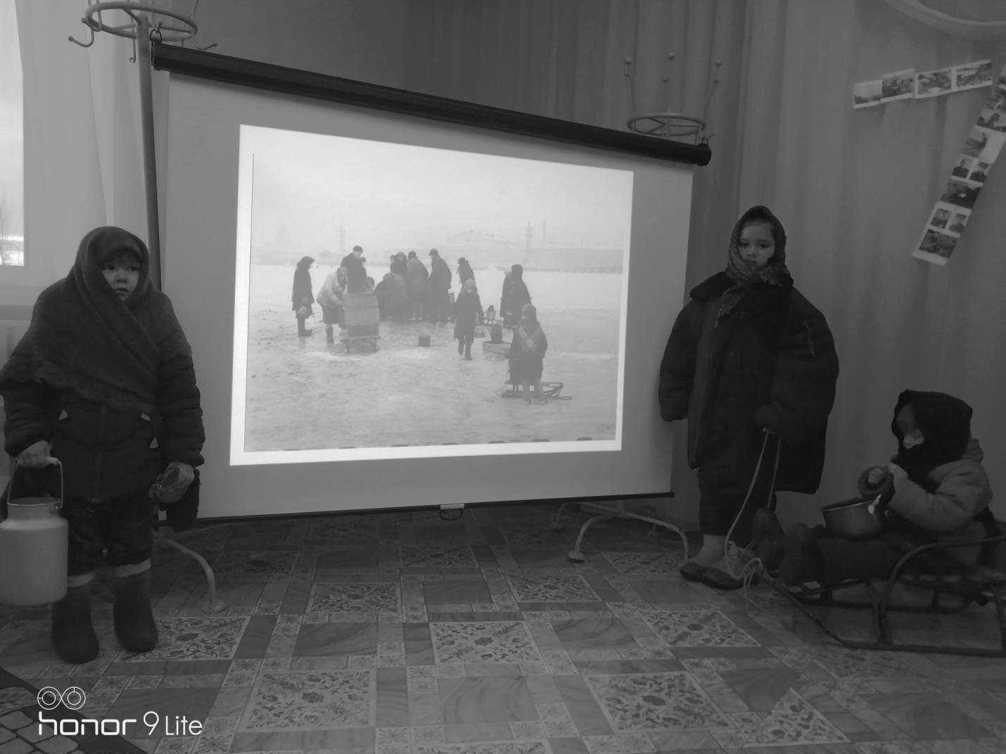

Тема: «Хлеб блокадного Ленинграда»
Цель: расширение знаний детей о блокадном Ленинграде
Задачи:
- формировать представление о блокаде, о трудностях блокадного города;
- воспитывать чувство сострадания, сопереживания людям, попавшим в беду;
- пробуждать чувство уважения и благодарности к ветеранам, гордость за свой народ, любовь к Родине.
Ход мероприятия
Воспитатель читает стихотворение Лидии Хямеляниной «Блокадный хлеб»
Я вспоминаю хлеб блокадных лет,
Который в детском доме нам давали.
Не из муки он был – из наших бед,
И что в него тогда только не клали!
Хлеб был с мякиною, макухой и ботвой,
С корой. Колючий так, что режет десна.
Тяжелый, горький – с хвоей, лебедой.
На праздник, очень редко – чистый просто.
Но самый сильный голод был, когда
Хлеб мы по два – три дня не получали.
Мы понимали, что война - это беда.
Но каждый день с надеждой хлеба ждали.
Не дни мы голодали, а года.
Хоть раз наесться досыта мечтали.
Кто видел, не забудет никогда,
Как с голоду детишки умирали.
Блокада Ленинграда длилась почти 900 дней.
1слайд
Осенью 1941года фашистские войска подошли к Ленинграду. Фашисты хотели уничтожить весь город. Посмотрите, вот какой красивый город был до войны.
2слайд
Летом, в начале войны никто не думал, что Ленинград окажется в блокаде. Немецкие войска окружили город со всех сторон, взяли в кольцо. Такое кольцо называют блокадой. Все дороги, которые вели к городу, были захвачены врагами. В город нельзя было не въехать, не выехать из него.
3слайд
Запасы продовольствия в городе заканчивались. Были введены карточки: небольшой продолговатый листок тонкой бумаги с отрезными квадратиками. В каждом из квадратиков – несколько цифр и одно слово: «хлеб». Это блокадная хлебная карточка.
4 слайд
Ленинградцы начали получать такие карточки. В самый тяжелый период блокады нормы выдачи хлеба были очень маленькими. Всего максимальная норма составляла 200 граммов для рабочих и 125 граммов для всех остальных. Три дня в декабре вообще не было ни воды, ни хлеба. Замерз водопровод, хлебозаводы встали.
5 слайд
Вот такой кусочек хлеба выдавали жителю блокадного Ленинграда на целый день. И больше ничего – только вода, за которой шли на реку Неву. Очереди за хлебом растянулись на несколько суток. Но и такому кусочку люди были очень рады. Блокадный хлеб был не такой, как мы едим сейчас. Его выпекали с тем, что имелось в наличии на заводах. Вместо ржаной муки в хлеб клали овсяную, ячменную, кукурузную и соевую муку, отруби, иногда добавляли бумагу, древесину коры.
Физминутка
Мы дети свободной и мирной страны (разводят руки в стороны)
Народ наш великий – не хочет войны (повороты головы)
Нам в жизни открыты - любые пути (повороты направо, налево)
Под небом спокойным хотим мы расти (подняться на носочки, руки вверх).
Воспитатель: а сейчас мы с вами покажем сценку «Блокадный хлеб», как люди стояли в очереди за хлебом и какой кусочек им давали. Предложить детям съесть кусочек «блокадного хлеба» за обедом.
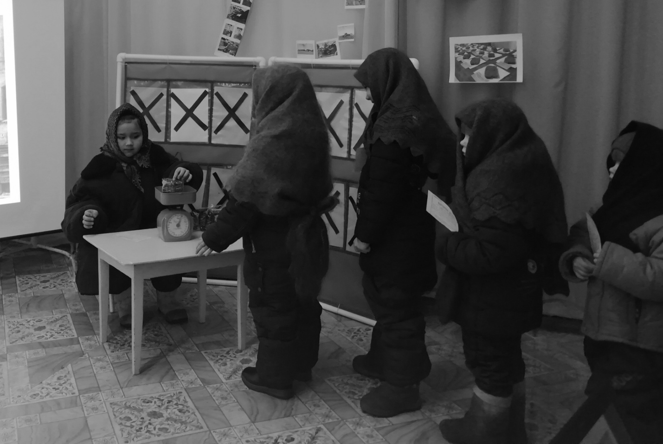
6 слайд
Мемориал «Цветок жизни» создан в память о погибших детях блокадного Ленинграда.
Хлеб, не объемное слово,
Но по смыслу важнее нет.
Во главе он стоит живого
Без него не проходит обед.
Хлеб миллионы жизней
От смерти спасал ни раз.
Кровью крестьянской, потом
Он доставался для нас.
Черствая корочка хлеба
Символ блокады, войны.
Голод для человека
Видимый край беды.
Тянет ручонки ребенок
Голод стоит в глазах.
Корочку хлеба дайте
Жалостно просит в слезах.
Сердце от боли сжалось
Детские слыша слова.
Возьми малыш, что осталось
Крошки со стола.
Жадным движением ручек
Крошки отправлены в рот.
Словно лесную малину
Он с наслаждением жует.
Ребята, много времени отделяет нас от той войны, но каждый должен помнить подвиг защитников и какой ценой достался нам мир.

Сценка по стихотворению С.Михалкова «Мы тоже воины»
Цель: сформировать у детей представления о войне, развивать коммуникативные навыки, умение взаимодействовать друг с другом, побуждать к совместной деятельности.
Оборудование: наушники, бинты, белый халат, бинокль, карта, игрушечный автомат.
Инсценировка
Дети рассредоточены по группе, у каждого своя «боевая позиция». Дети выполняют задания согласно тексту.
1.Телефонист (с наушниками): Алло, Юпитер, я Алмаз. Почти совсем не слышно вас. Мы с боем заняли село. А как у вас, алло, алло.
2.Медсестра (перевязывает рану): Что вы ревете, как медведь? Пустяк осталось потерпеть. И рана ваша так легка, Что заживет наверняка!
3.Моряк (смотрит в бинокль): На горизонте самолет. По курсу полный ход, вперед! Готовься к бою, экипаж, Отставить, истребитель наш.
4.Летчик (с картой): Пехота здесь, а танки тут. Лететь осталось семь минут. Понятен боевой приказ. Противник не уйдет от нас.
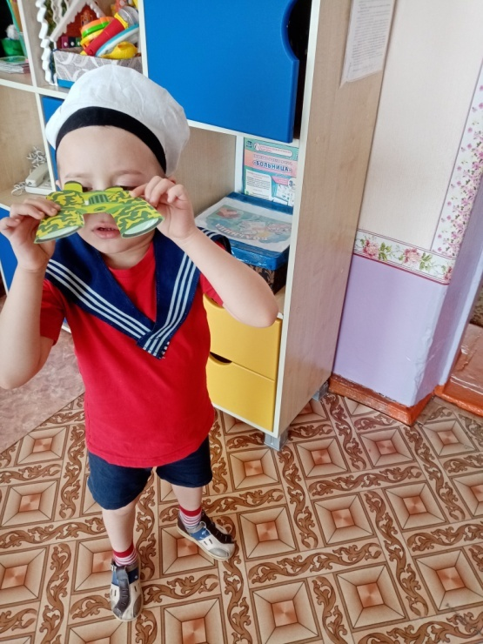
5.Автоматчик (с автоматом): Вот я забрался на чердак. Быть может, здесь таится враг. За домом очищаем дом, Врага повсюду мы найдем.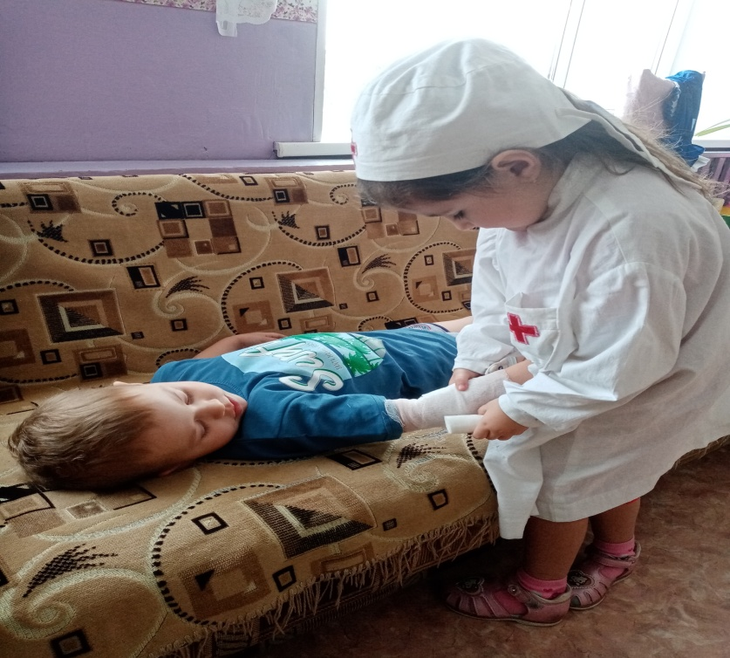
Спортивный досуг ко дню снятия блокады Ленинграда
Цель:
расширение представления детей о героическом подвиге жителей блокадного Ленинграда в годы Великой Отечественной войны, формирование чувства патриотизма.
Задачи:
- развивать физические качества (ловкость, быстроту, умение ориентироваться в пространстве;
-воспитывать спортивный характер.
Интеграция образовательных областей: физическое развитие, познавательное развитие, коммуникативное личностное развитие.
Атрибуты:корзины, мячи (маленькие), грузовые машины, муляжи продуктов, обручи, мешочки с песком, мягкие игрушки, две куклы, носилки.
Ход мероприятия:
Под марш «Прощание славянки» дети входят в зал.
Звучит аудиозапись: «Город Ленинград освобожден от вражеской блокады».
Ребенок:
Такого дня не видел Ленинград.
Нет. Радости подобной не бывало.
Казалось, что все небо грохотало…
Гремел неумолкаемо салют
Из боевых прославленных орудий.
Смеялись, пели, обнимались люди.
Ведущий: Ребята, сегодня мы с вами собрались, чтобы вспомнить о подвиге защитников Ленинграда. 76 лет назад, 27 января 1944 года была снята блокада, и город был освобожден от фашистских захватчиков. В этот день люди празднуют полное освобождение города и снятие блокады: поминают погибших, возлагают венки и цветы к памятникам и монументам. А мы с вами собрались в этом зале, чтобы провести спортивный досуг, посвященный этой знаменательной дате.
Звучит запись отрывка из песни «Вставай, страна огромная»
Ведущий: немцы бомбили город, но жители не сдавались. Они старались спасти свой город. Люди залезали на крыши домов и сбрасывали с крыш зажигательные бомбы, не давая загореться домам, убирали обломки.
1.Игровое упражнение «Внимание – воздушная тревога!»
Дети по сигналу: «Внимание – воздушная тревога!» собирают в корзину мячики – зажигалки, спасая город от пожара.
Ведущий: а сейчас давайте мы себя представим шоферами, которые доставляли продукты в город по Ладожскому озеру.
2.Эстафета «Доставь продукты до места назначения»
Дети делятся на две команды. По залу выставляются ориентиры. Водном конце зала корзина с продуктами (муляжи), дети по очереди подъезжают к корзине, грузят продукты и возвращаются обратно, стараясь не задеть ориентир.
Ведущий: фашистские танки подступали к городу, их надо было уничтожить.
3.Игра «Метание гранат»
В руках у детей мешочки с песком. Каждый ребенок старается попасть гранатой в танк (обруч).
4.Следующая игра «Разведка»
«Разведчики» проползают под «колючей» проволокой, берут «языка» (куклу) и возвращаются в «штаб».
Ведущий: кто помогал спасать бойцов на поле боя? Медсестры, они перевязывали раны, чтобы не текла кровь, а санитары привозилираненых в военный госпиталь. Там раненых лечили врачи и многие бойцы возвращались на фронт.
Эстафета «Доставь раненого в госпиталь».
На носилках участники команд переносят раненых (мягкие игрушки) с одного конца площадки (поле боя) на другой (в госпиталь).
Ведущий: вот и подошел к концу наш спортивный досуг. Со всеми заданиями команды справились отлично. Вы показали себя ловкими, сильными, смелыми, быстрыми, а так же дружными, умеющими быть единой командой. И в честь праздника «Дня снятия блокады Ленинграда» давайте устроим салют.
Звучит фонограмма салюта, дети подбрасывают вверх воздушные шары.
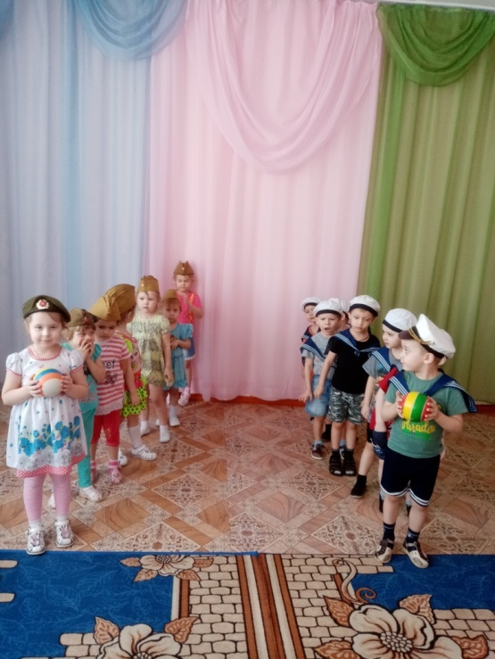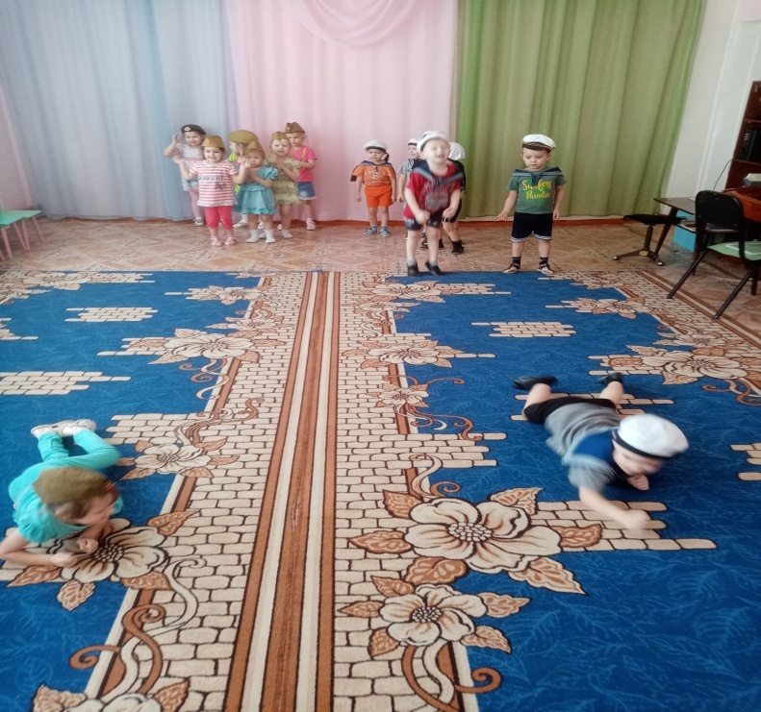

Тематические подвижные игры
Переправа (командное соревнование)
Цель: развивать у детей умение выполнять движения по сигналу, воспитывать чувство соперничества, закреплять навык построения в колонну.
Атрибуты: мяч.
Условия игры
1.Дети становятся в две шеренги за своими командирами.
2.Командир получает «груз» (мяч), который участники передают над головой друг другу так, чтобы он не упал.
3.Победа за той командой, которая справилась быстрее и без потерь.
Полоса препятствий (индивидуальное соревнование)
Цель: упражнять детей в прыжках на обеих ногах.
Атрибуты: гимнастические обручи.
Условия игры
1.На полу (земле) раскладываются обручи.
2.Дети на двух ногах перепрыгивают их одного обруча в другой.
3.Тот, кто промахивается, выбывает.
Снайпер (соревнование индивидуальное или командное)
Цель: учить детей бросать мяч правой и левой рукой, развивать силу, ловкость.
Атрибуты: небольшие мячи, корзина, игрушки.
Условия игры
1.Дети по очереди бросают в корзину мяч.
2.Для усложнения можно сбивать мячом предметы (игрушки)

Лепка «Военная техника»
Цель: расширение знаний детей о военной технике.
Задачи: закрепить умение лепить военную технику, правильно передавать их форму и пропорции; упражнять в приемах лепки – раскатывания, скатывания, сплющивания. Развивать самостоятельность, фантазию. Воспитывать аккуратность при работе с пластилином.
Предварительная работа: рассматривание иллюстраций военной техники, беседа и презентация о блокадном Ленинграде.
Материалы и оборудование: иллюстрации с изображением военной техники. Игрушки: танк, самолет, вертолет; пластилин, доска, стека, салфетки.
Ход занятия
Воспитатель вносит коробку в ней игрушки самолет, танк, вертолет.
Загадывание загадок
1.Он на гусеницах мчится,
Только он не трактор.
В бой пойдет – пригодится
Фронтовой характер (Танк).
2.Птица железная в небе летит,
След оставляя шумит и гудит –
В дальние страны уносит людей.
Это не голубь и не воробей (Самолет).
3.Без разгона ввысь взлетаю,
Стрекозу напоминаю.
Отправляюсь я в полет,
Что же это? (Вертолет)
По мере отгадывания загадок воспитатель достает игрушки из коробки.
Воспитатель: « Ребята, мы с вами много говорили о Великой Отечественной войне, о блокаде города Ленинграда, о подвигах людей. Но без техники люди не могли обойтись. Поэтому даже под бомбежками, в разрушенном городе, продолжали работать заводы. Люди, уставшие от голода и холода, от тяжелой изнурительной работы продолжали изготавливать военную технику, для быстрейшей победы над фашизмом. И сейчас, в мирное время наша страна производит новейшую военную технику. Благодаря мощной военной технике российская армия защищает границы нашей Родины. А какие виды войск вы знаете?» (Ответы детей)
Дидактическая игра «Рода войск»
Танкист – танковые войска
Пограничник – пограничные войска
Летчик – воздушные войска
Моряк – морские войска
Ракетчик – ракетные войска
Воспитатель: «А давайте мы сегодня с вами представим, что мы тоже работаем на заводе и создаем военную технику.
Физминутка
Пальцы эти – все бойцы (дети показывают ладони с выпрямленными пальцами)
Удалые молодцы (сжимают и разжимают пальцы обеих рук)
Два – больших и крепких малых (пальцы сжаты в кулак, подняты только большие)
И солдат в боях бывалых.
Два – гвардейца – храбреца (показывают указательные пальцы)
Два – сметливых молодца (показывают средние пальцы)
Два – героя безымянных (показывают безымянные пальцы)
Но в работе очень рьяных.
Два мизинца – коротышки (показывают мизинцы)
Очень славные мальчишки.
Один, два, три, четыре, пять
Будем молодцев считать (сжимают и разжимают пальцы обеих рук)
Пальцы встали дружно в ряд (показывают прямые пальцы)
Десять крепеньких солдат (хлопают в ладоши).
Далее дети рассматривают иллюстрации и игрушки, выясняют, какие части есть у танка (башня, дуло пушки, гусеницы), из каких частей состоит самолет, чем отличается от вертолета.
Воспитатель показывает и поясняет способы и приемы лепки. В конце занятия дети рассматривают работы, отмечают, кому что понравилось?
Подвижная игра « Самолет»
Руки в стороны – в полет
Отправляем самолет.
Правое крыло вперед,
Левое крыло вперед.
Раз, два, три, четыре –
Полетел наш самолет

Дидактическая игра «Что изменилось?»
Цель: расширение знаний о военной технике, развитие внимания, связной речи.
Ход игры
На столе разложены карточки с изображением военной техники в определенной последовательности. Детям нужно внимательно рассмотреть карточки, запомнить, как они расположены. Закрыть глаза или отвернуться. Воспитатель меняет карточки местами или убирает одну, две. Дети должны внимательно посмотреть и сказать, что изменилось.
Усложнение:
1.Описать военную технику, которой не стало или поменяли местами.
2.Рассказать о месте, где она находилась.

Выставка творческих работ детей и родителей о Великой Отечественной войне
